Github link：https://github.com/JooeGao/ELEC7023_GAOXINGHUAN_Report.git
Image：
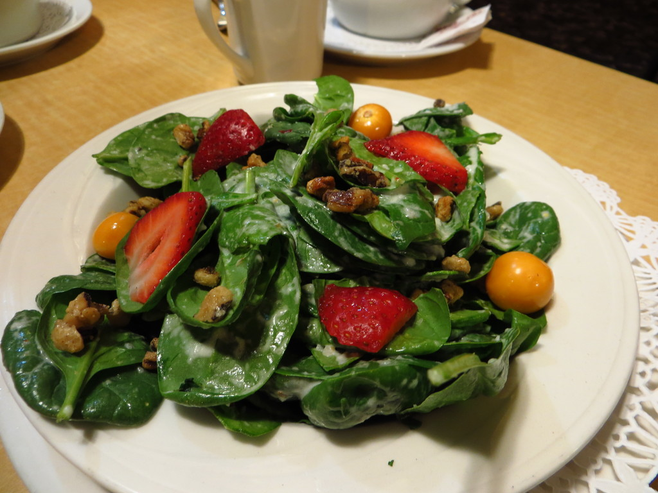
Output：
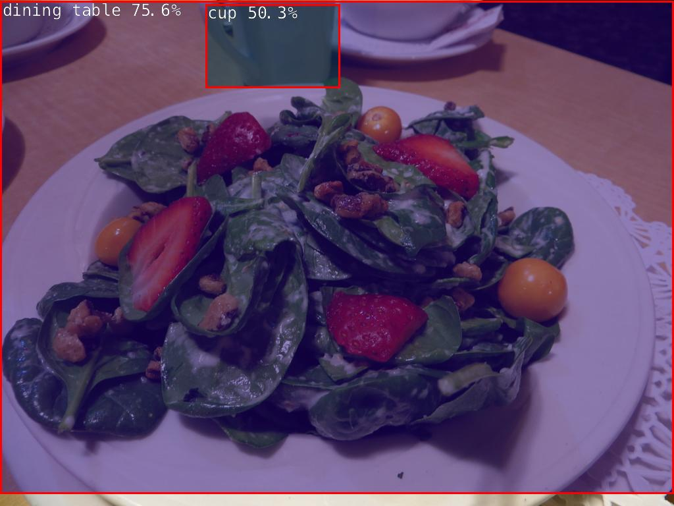

Condidence：
